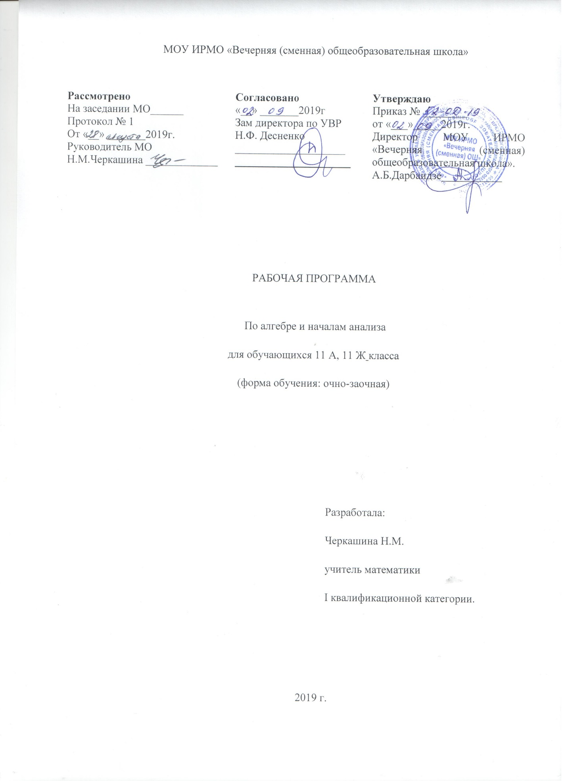

Пояснительная записка

Рабочая программа по алгебре и началам математического анализа составлена на основе следующих нормативно – правовых документов:

- Приказ Министерства образования РФ от 05.03.2004 № 1089 «Об утверждении федерального компонента государственных образовательных стандартов основного общего и среднего общего образования» ( в ред. Приказов Минобрнауки России от 03.06.2008 № 164, от 31.08.2009 № 320, от 19. 10.2009 № 427, от 10.11.2011 №2643, от 24.01.2012 № 39, 31.01.2012 №69)
- Приказ Министерства образования и науки РФ от 31.04.2014 №253 « Об утверждении федерального перечня учебников, рекомендуемых к использованию при реализации имеющих государственную аккредитацию образовательных программ основного общего, среднего общего образования» ( изменения и дополнения: 08.06.2015, 28.12.2015, 26.01.2016, 21.04.2016, 08.06.2017, 20.06.2017, 05.07 2017)
- « Положение о разработке и утверждении рабочих программ учебных предметов и курсов». МОУ ИРМО «Вечерняя (сменная) ОШ»
- Алгебра и начала математического анализа. Сборник рабочих программ. 10-11 классы: учеб. пособие для учителей общеобразовательных учреждений (авт. Ш.А.Алимов, Ю.М.Колягин, М.В.Ткачёва и др.), составитель Т.А. Бурмистрова. – М.: Просвещение, 2016.

Рабочая программа рассчитана на 2часа в неделю, 68 часов в год.

Цели:
- формирование представлений о математике как о универсальном языке науки, средстве моделирования явлений и процессов, об идеях и методах математики;
- развитие логического мышления, алгоритмической культуры, критического мышления;
- овладение математическими знаниями и умениями, необходимыми в повседневной жизни, для изучения естественно - научных дисциплин на базовом уровне;
- воспитание средствами математики культуры личности, отношения к математике как к части общечеловеческой культуры через знакомство с историей развития математики; понимание значимости математики для общественного прогресса.

В рамках содержательных линий решаются следующие задачи:
- расширение и систематизация общих сведений о функциях, пополнение класса изученных функций, иллюстрация широты применения функций для описания и изучения реальных зависимостей;
- развитие представлений о вероятностно – статистических закономерностях в окружающем мире, совершенствование интеллектуальных и речевых умений путем обогащения математического языка, развитие логического мышления;
- знакомство с основными идеями и методами математического анализа.
Формы, методы, технологии обучения
Основной формой организации учебного процесса является классно-урочная система. В качестве дополнительных форм организации образовательного процесса по данной программе используется система консультационной поддержки, индивидуальных занятий, работа обучающихся с использованием современных информационных технологий, с учетом их возможностей и условий пребывания. Организация сопровождения обучающихся направлена на:
- создание оптимальных условий обучения;
- исключение психотравмирующих факторов;
- сохранение психосоматического состояния здоровья обучающихся;
- развитие положительной мотивации к освоению программы;
- развитие индивидуальности каждого обучающегося.

Осуществление целей образовательной программы обусловлено так же использованием в образовательном процессе следующих технологий: личностно - ориентированное обучение, обучение с применением опорных таблиц, схем и использование современных информационных технологий
В процессе обучения используются:
- элементы дифференцированного обучения,
- лекции,
- групповые формы работы,
- практикумы по решению задач.
Ведущими методами обучения предмету являются:
- объяснительно-иллюстративный;
- репродуктивный;
- частично-поисковый.
На уроках предусматривается применение следующих технологий обучения:
- традиционная классно-урочная;
- здоровьесберегающие технологии;
- ИКТ.

Система уроков при обучении условна, но все же, выделяются следующие виды:
Урок-лекция. Предполагаются совместные усилия учителя и обучающихся для решения общей проблемной познавательной задачи.
Урок-практикум. На уроке обучающиеся работают над различными заданиями в зависимости от своей подготовленности. Виды работ могут быть самыми разными: письменные исследования, решение различных задач, изучение свойств различных функций, практическое применение различных методов решения задач.
Урок-исследование. На уроке обучающиеся решают проблемную задачу исследовательского характера.
Комбинированный урок предполагает выполнение работ и заданий разного вида.
Урок решения задач. Вырабатываются у обучающихся умения и навыки решения задач на уровне обязательной и возможной подготовки.
Урок-тест. Тестирование проводится с целью диагностики пробелов знаний, контроля уровня обученности обучающихся, тренировки техники тестирования.
Урок-зачет. Устный опрос обучающихся по заранее составленным вопросам, а также решение задач разного уровня по изученной теме.
Урок - самостоятельная работа. Предлагаются разные виды самостоятельных работ, например, двухуровневая – уровень обязательной подготовки - «3», уровень возможной подготовки - «4» и «5».
Урок - контрольная работа. Проводится на двух уровнях сложности:
А – базовый уровень, В – повышенный уровень.
Формы и способы проверки результатов обучения
В ходе реализации данной программы предусмотрены следующие виды и формы контроля:
- тестирование,
- самостоятельные и контрольные работы,
- зачёты,
- устный опрос
- математические диктанты

Содержание учебного материала
1. «Тригонометрические формулы»
Радианная мера угла. Определение синуса, косинуса и тангенса угла. Зависимость между тригонометрическими функциями одного и того же угла. Тригонометрические тождества. Формулы сложения. Тригонометрические функции двойного и половинного угла. Формулы приведения. Сумма и разность синусов, косинусов.
Основная цель – переводить градусную меру в радианную и обратно; выявлять зависимость между синусом, косинусом, тангенсом одного и того же угла; применять данные зависимости для доказательства тождеств, а так же доказывать тождества, используя все изученные формулы..
2. «Тригонометрические уравнения»
Простейшие тригонометрические уравнения. Формулы решения простейших тригонометрических уравнений. Простейшие тригонометрические неравенства.
Основная цель – применять изученные формулы для нахождения корней простейших тригонометрических уравнений; уметь решать уравнения, сводящиеся к квадратным и другим алгебраическим уравнениям; научиться решать неравенства.
3. «Тригонометрические функции»
Область определения и множество значений тригонометрических функций. Чётность, нечётность, периодичность тригонометрических функций. Свойства тригонометрических функций и их графики.
Основная цель – по графикам функций описывать их свойства; разъяснять смысл перечисленных свойств; строить графики элементарных функций.
4.«Производная и её геометрический смысл»
Определение производной. Правила дифференцирования. Производная степенной функции. Производные элементарных функций. Геометрический смысл производной.
Основная цель – ввести понятие производной; выработать умение находить производную, пользуясь правилами и формулами дифференцирования.
Тематическое планирование
№ п/п | Тема | Кол-во часов | Кол-во к/р | Примечание
1 | Тригонометрические формулы | 19 | 1
2 | Тригонометрические уравнения | 11 | 1
3 | Тригонометрические функции | 14 | 1
4 | Производная и её геометрический смысл | 16 | 1
5 | Обобщающее повторение | 4
 |  | 64 | 4
Итого: 68 часов в год
Календарно – тематическое планирование
по алгебре и началам математического анализа
Класс 11А
Учитель Черкашина Н.М.
Количество часов 68
Всего 68 часов, в неделю 2 часа
Планирование составлено на основе сборника рабочих программ по алгебре и началам математического анализа 10-11кл для общеобразовательных организаций. ( авт. Ш.А.Алимов, Ю.М.Колягин и др. ), сост. Т.А. Бурмистрова – М.: Просвещение, 2016..
Учебник Алгебра и начала математического анализа 10-11 кл. для общеобразовательных организаций ( авт. Ш.А.Алимов, Ю.М.Колягин и др.) М. Просвещение, 2014г. – 463 стр.

№  урока | Тема урока | Кол-во  часов | Дата |  |  | Корректировка даты |  |  |  | Примечание
I полугодие (16 х 2 = 32 час.
Тема: « Тригонометрические формулы» 20ч.

1 | Радианная мера угла. | 1
2 | Поворот точки вокруг начала координат | 1
3 | Поворот точки вокруг начала координат | 1
4 | Определение синуса, косинуса и тангенса угла | 1
5 | Определение синуса, косинуса и тангенса угла | 1
6 | Знаки синуса, косинуса и тангенса | 1
7 | Зависимость между синусом, косинусом и тангенсом угла | 1
8 | Зависимость между синусом, косинусом и тангенсом угла | 1
9 | Тригонометрические тождества | 1
10 | Тригонометрические тождества | 1
11 | Синус, косинус и тангенс углов (а) и (-а) | 1
12 | Формулы сложения | 1
13 | Формулы сложения | 1
14 | Синус, косинус и тангенс двойного угла | 1
15 | Синус косинус и тангенс половинного угла | 1
16 | Формулы приведения | 1
17 | Формулы приведения | 1
18 | Сумма и разность синусов и косинусов | 1
19 | Урок обобщения и систематизации знаний | 1
20 | Контрольная работа №1. Тригонометрические формулы | 1
 | Тема: «Тригонометрические уравнения». 12ч.
21 | Уравнение cos x = a | 1
22 | Уравнение cos x = a | 1
23 | Уравнение sin x = a | 1
24 | Уравнение sin x = a | 1
25 | Уравнение tq x = a | 1
26 | Уравнение tq x = a | 1
27 | Решение тригонометрических уравнений | 1
28 | Решение тригонометрических уравнений | 1
29 | Решение тригонометрических неравенств | 1
30 | Контрольная работа №2  Тригонометрические уравнения | 1
31-32 | Анализ контрольной работы и обобщающее знаний . | 2
 | Итого за 1 полугодие: | 32
II полугодие (18 х 2 = 36)
. Тема: « Тригонометрические функции». 15ч.
33 | Область определения тригонометрических функций | 1
34 | Область множества значений тригонометрических функций | 1
35 | Чётность и нечётность тригонометрических функций | 1
36 | Периодичность тригонометрических функций | 1
37 | Свойства функции y = cos x | 1
38 | График функции y = cos x | 1
39 | Свойства функции y = sin x | 1
40 | График функции y = sin x | 1
41 | Свойства и график функции y=tq x | 1
42 | Свойства и график ф-ии y = ctq x | 1
43 | Графики тригонометрических функций | 1
44 | Графики тригонометрических функций | 1
45 | Решение задач по теме: Тригонометрические функции. | 1
46 | Контрольная работа № 3. Тригонометрические функции. | 1
47 | Урок обобщения и систематизации знаний | 1
Тема: « Производная и её геометрический смысл» 17ч.

48 | Производная | 1
49 | Решение задач на вычисление производной
50 | Производная степенной функции | 1
51 | Производная степенной функции | 1
52 | Правила дифференцирования | 1
53 | Правила дифференцирования | 1
54 | Правила дифференцирования | 1
55 | Производные некоторых элементарных функций | 1
56 | Производные элементарных функций | 1
57 | Нахождение производных | 1
58 | Геометрический смысл производной | 1
59 | Решение задач на геометрический смысл производной | 1
60 | Решение задач на геометрический смысл производной | 1
61 | Решение задач по теме: Производная | 1
62 | Урок обобщения и систематизации знаний | 1
63 | Контрольная работа № 4 .Производная и её геометрический смысл. | 1
64 | Анализ контрольной работы | 1
Обобщающее повторение
65 | Тригонометрические уравнения | 1
66 | Тригонометрические функции | 1
67 | Производная и её геометрический смысл | 1
68 | Итоговое тестирование | 1
 | Итого за 2 полугодие: | 36
 | Итого за год | 68
Оценочные материалы
- Тестовые задачи по математике 7-11 кл. / А.В. Шевкин – М.: Илекса,2012год
- Контрольно- измерительные материалы. Алгебра и начала анализа 11класс, составитель А.Н. Рурукин - М.:ВАКО, 2012г – 96стр.
Методические материалы
- Методические рекомендации. 10-11 классы / авт. Н.Е.Фёдорова, М.В.Ткачёва. – М.: Просвещение, 2014г.
- Алгебра и начала анализа. / П.И. Алтынов /10-11кл. М.: Дрофа 2011г – 90стр.

